АНТИФРИЗ ДЛЯ МОТОЦИКЛА: КАКОЙ ВЫБРАТЬ, КОГДА МЕНЯТЬ
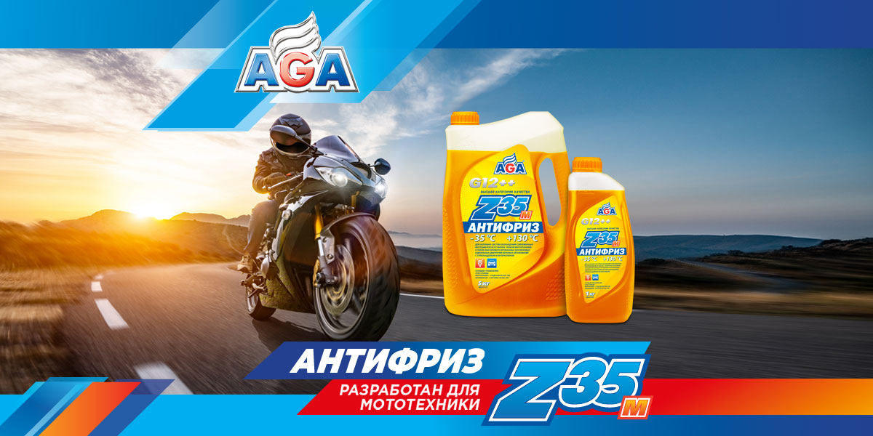
Мотоциклы любят за скорость, маневренность и яркие эмоции во время вождения. Количество мотоциклистов на дорогах растет из года в год.
Мотоциклы разгоняются быстрее автомобилей, более подвижны на узких дорогах и в условиях бездорожья, на них легче передвигаться в пробках, проще найти место для парковки на переполненных городских улицах.
Хотя мощность мотоциклетного мотора зачастую значительно уступает мощности автомобильного двигателя, мотоцикл способен развивать те же скорости, что и автомобиль благодаря своему обтекаемому профилю и меньшему весу. По сравнению с автомобилями, современные мотоциклы экономичнее в потреблении топлива и дешевле в техобслуживании.
Мотоциклы, на которых используется жидкостная система охлаждения двигателя, как и автомобили, нуждаются в своевременной замене охлаждающей жидкости.

ПОЧЕМУ НУЖНО МЕНЯТЬ АНТИФРИЗ
Любой антифриз со временем «стареет», постепенно теряя свои рабочие свойства. Это связано с тем, что вырабатывают свой ресурс присадки, которые обеспечивают защиту системы охлаждения от коррозии и кавитации. Эти процессы разрушают омываемые поверхности, приводят к течам, потере герметичности системы охлаждения и в конечном итоге – к перегреву двигателя.
Экономия на регламентных работах никогда себя не оправдывает и часто заканчивается дорогостоящим ремонтом.

КАКОЙ АНТИФРИЗ ЗАЛИВАЮТ В МОТОЦИКЛ
Заметим, что нет принципиальных отличий антифризов для мотоциклов от антифризов для автомобилей. Есть особые условия работы мотоциклетных двигателей, которые накладывают дополнительные требования к свойствам охлаждающей жидкости.
Антифризы с обозначениями «мото», «motocool» просто соответствуют этим дополнительным требованиям, но при этом их можно использовать и в автомобилях.
AGA-Z35м – универсальный автомобильный антифриз, адаптированный для работы в системах охлаждения мотоциклетных двигателей. На его примере расскажем, каким должен быть качественный антифриз для мотоцикла.

ТРЕБОВАНИЯ К АНТИФРИЗАМ ДЛЯ МОТОЦИКЛОВ
У мотоциклетных двигателей особые условия работы. Антифриз в системе охлаждения мотоцикла находится в режиме повышенной тепловой нагрузки, поскольку удельный объем системы охлаждения (отношение объема антифриза к мощности мотора) у мотоциклов существенно меньше, чем у автомобилей.
Чтобы обеспечивать наиболее эффективное охлаждение высокофорсированных двигателей мотоциклов, в том числе при работе на высоких оборотах, антифриз AGA-Z35м обладает увеличенной теплоемкостью и низкой вязкостью.

КАК ВЫБРАТЬ АНТИФРИЗ ДЛЯ МОТОЦИКЛА
Производитель мотоцикла указывает требования к охлаждающей жидкости в сервисной книжке. Это может быть конкретная марка антифриза или допуски, которые характеризуют антикоррозионные и антикавитационные свойства охлаждающей жидкости в отношении металлов и других материалов, с которыми он будет контактировать в системе охлаждения.
AGA-Z35м адаптирован для работы в системах охлаждения любых мотоциклов и других видов современной мототехники.
1. Пакет неорганических и органических присадок (гибридная технология) обеспечивает надежную защиту от коррозии любых легких алюминиевых и магниевых сплавов, используемых в конструкциях современных мотоциклетных двигателей.
2. AGA-Z35м не агрессивен к пластикам и резинотехническим изделиям. Также он содержит присадки, которые защищают поверхности охлаждающей системы от кавитации.
3. AGA-Z35м обладает повышенной термостабильностью пакета присадок, которая гарантирует качественное теплоотведение даже в самых сложных условиях.

КОГДА НУЖНО МЕНЯТЬ АНТИФРИЗ В МОТОЦИКЛЕ
Для антифризов используют красители ярких цветов не только для того, чтобы было легче найти место течи. Если цвет охлаждающей жидкости изменился, это означает, что она потеряла свои рабочие свойства и ее пора менять.
Антифриз может поменять цвет после сильного перегрева двигателя или когда подходит к концу естественный ресурс его присадок. Но не стоит дожидаться изменения цвета охлаждающей жидкости от «старости».
Ресурс антифриза в системе охлаждения мотоцикла меньше, и замена охлаждающей жидкости требуется чаще, чем в автомобилях. У ответственных производителей в инструкциях к антифризам, которые адаптированы для использования в мотоциклах, отдельно указан срок службы для автомобилей и отдельно – для мотоциклов.
Антифриз AGA-Z35м обеспечивает эффективную работу системы охлаждения без смены антифриза:
- до 3 лет или 90 тыс. км пробега для мототехники
- до 5 лет или 150 тыс. км пробега для легковых автомобилей

ВЫБИРАЙТЕ КАЧЕСТВЕННЫЙ АНТИФРИЗ ДЛЯ МОТОЦИКЛОВ AGA-Z35М
Антифриз AGA-Z35м – это универсальная охлаждающая жидкость высшей категории качества.
1. Предназначен для заправки систем охлаждения современных мотоциклов, мототехники всех видов, а также высокофорсированных бензиновых и дизельных двигателей легковых автомобилей всех марок с турбонаддувом и интеркулером.
2. Эффективно заменяет антифризы других марок, соответствующие спецификациям: G11, G12, G12+, G12++, G13, допуская смешивание с ними в любом соотношении.
3. Обеспечивает эффективное охлаждение в диапазоне от –35 до +130 °С.
4. Не горит, в его составе нет метанола и глицерина.
Выбирайте для своего мотоцикла качественный антифриз и соблюдайте сроки его замены. Это убережет систему охлаждения от коррозии и кавитации, двигатель – от перегрева, а вас – от дорогостоящего ремонта.

